В районе Бирюлево Западное прошел очередной праздник двора
05.03.2024
28 февраля 2024 года на катке с искусственным льдом по адресу: Востряковский проезд, д.23, к.3 состоялся очередной праздник двора.

В мероприятии приняли участие жители всех возрастов.

Фотоотчет о проведении https://vk.com/upravabz?w=wall-42828402_750

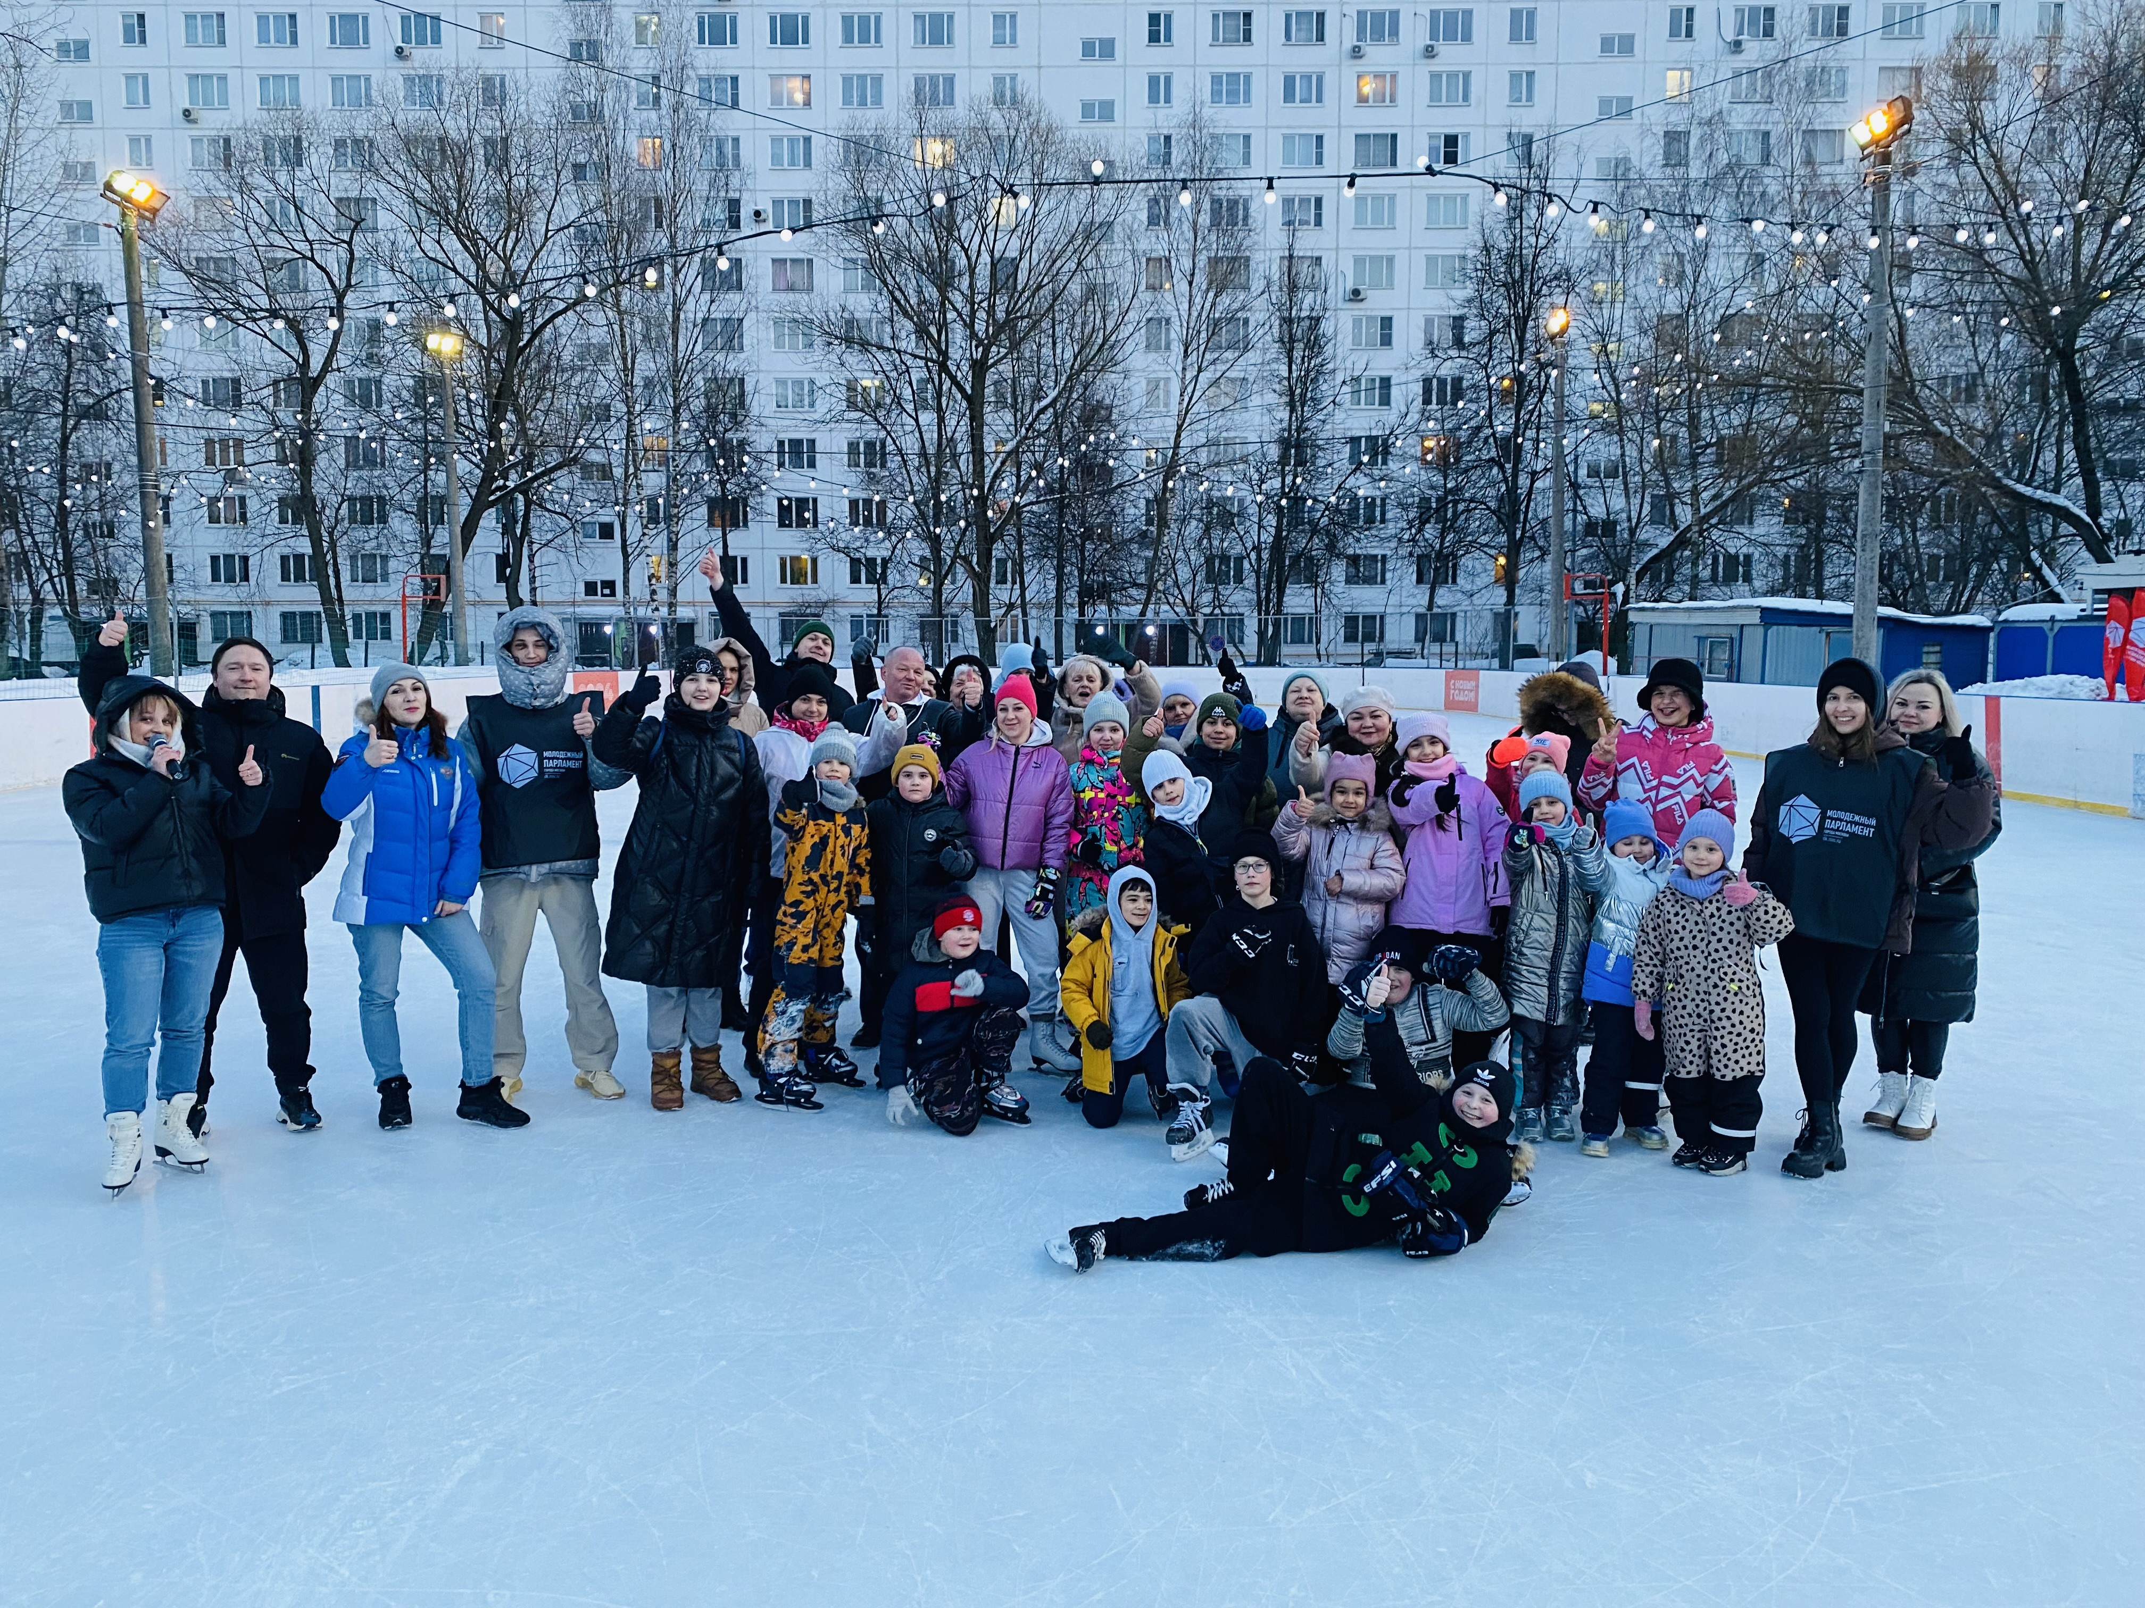

Адрес страницы: http://birulevo-zapadnoe.mos.ru/antinarkoticheskaya-komissiya/informatsiya-meropriyatiya/detail/12210876.html
Управа района Бирюлево Западное города Москвы

